**CASO 1 – Fracción de unidades no conformes (carta p)**

En las inspecciones diarias realizadas durante 20 días se encuentra una cantidad de unidades rechazadas, datos que se observan a continuación y por lo cual se analiza en gráfico por atributos p.

|  |  |  |  |
| --- | --- | --- | --- |
| MUESTRA | n(muestra) | unidades rechazadas | unidades aceptadas |
| 1 | 30 | 3 | 27 |
| 2 | 30 | 2 | 28 |
| 3 | 30 | 3 | 27 |
| 4 | 30 | 4 | 26 |
| 5 | 30 | 4 | 26 |
| 6 | 30 | 3 | 27 |
| 7 | 30 | 2 | 28 |
| 8 | 30 | 4 | 26 |
| 9 | 30 | 3 | 27 |
| 10 | 30 | 3 | 27 |
| 11 | 30 | 5 | 25 |
| 12 | 30 | 3 | 27 |
| 13 | 30 | 2 | 28 |
| 14 | 30 | 2 | 28 |
| 15 | 30 | 2 | 28 |
| 16 | 30 | 2 | 28 |
| 17 | 30 | 2 | 28 |
| 18 | 30 | 5 | 25 |
| 19 | 30 | 5 | 25 |
| 20 | 30 | 5 | 25 |
| TOTAL | 600 | 64 |  |

Pasos para desarrollar el diagrama de control p.

1. Se recolecta la información de las inspecciones realizadas, de las unidades defectuosas y unidades aceptadas en hoja de verificación.
2. En la hoja de cálculo se organiza la información, creándo una tabla constituida por 7 columnas que se explican en el siguiente cuadro:

|  |  |  |  |  |  |  |
| --- | --- | --- | --- | --- | --- | --- |
| MUESTRA | n(muestra) | unidades rechazadas | unidades aceptadas | p | LCI | LCS |
| Número de día | Cantidad de unidades a inspeccionar en cada lote. |  |  | Proporción de unidades defectuosas | Límite de control inferior | Límite de control superior |

1. Se calcula la media de los datos en la cual se divide el total de unidades defectuosas entre el total de unidades inspeccionadas, la cual va a ser el límite de control central.

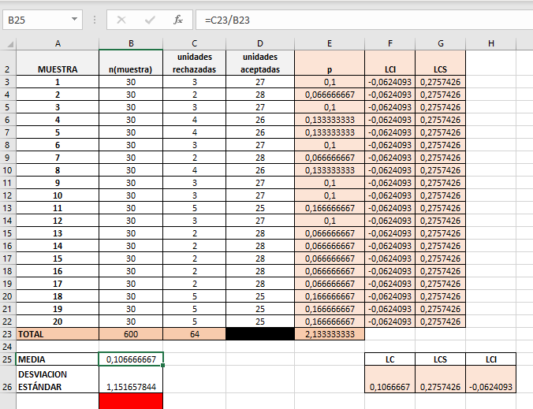

1. Se calculan los límites de control según fórmulas LCI y LCS

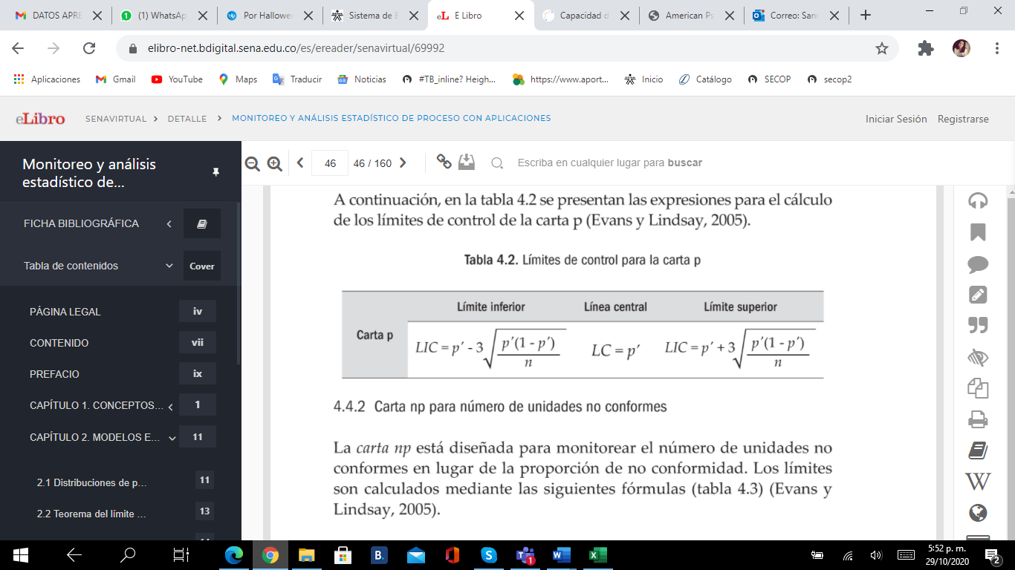

Obteniendo:

|  |  |
| --- | --- |
|  |  |

1. Construir el gráfico con el programa de software utilizado, teniendo en cuenta, escoger escala, eje X y eje Y. Seleccionar los datos e insertar un gráfico de líneas 2D.

1. Marcar y unir puntos con líneas rectas que corresponde a promedio de datos. La opción grafica automáticamente los puntos y líneas.

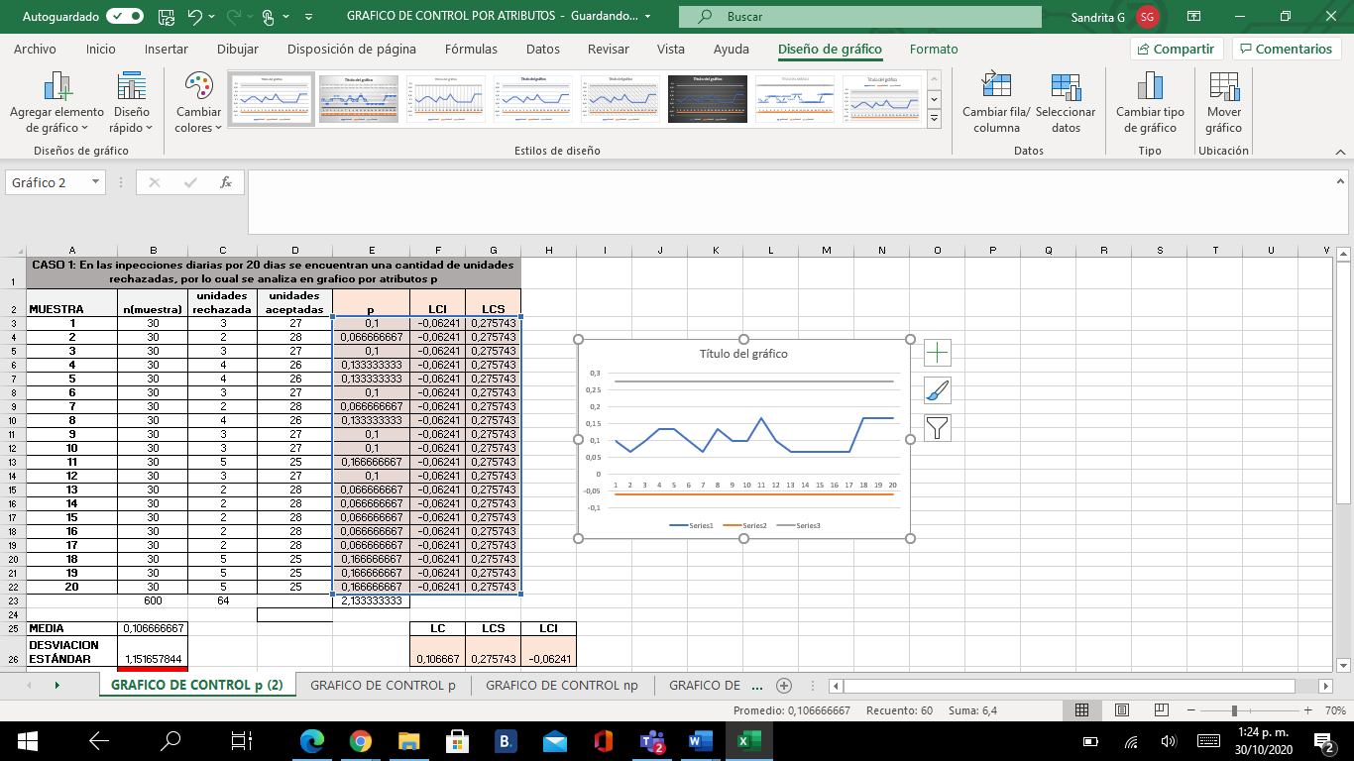

1. Ubicar línea central, línea inferior de control, línea superior de control. Seleccionar dar formato al eje colocar el valor de la LC.

1. Se cambia el color de relleno y la línea más ancha para que se pueda visualizar mejor.

1. Modificar en seleccionar datos de origen los nombres de las series según nombre de los puntos y las líneas de control superior y líneas de control inferior.

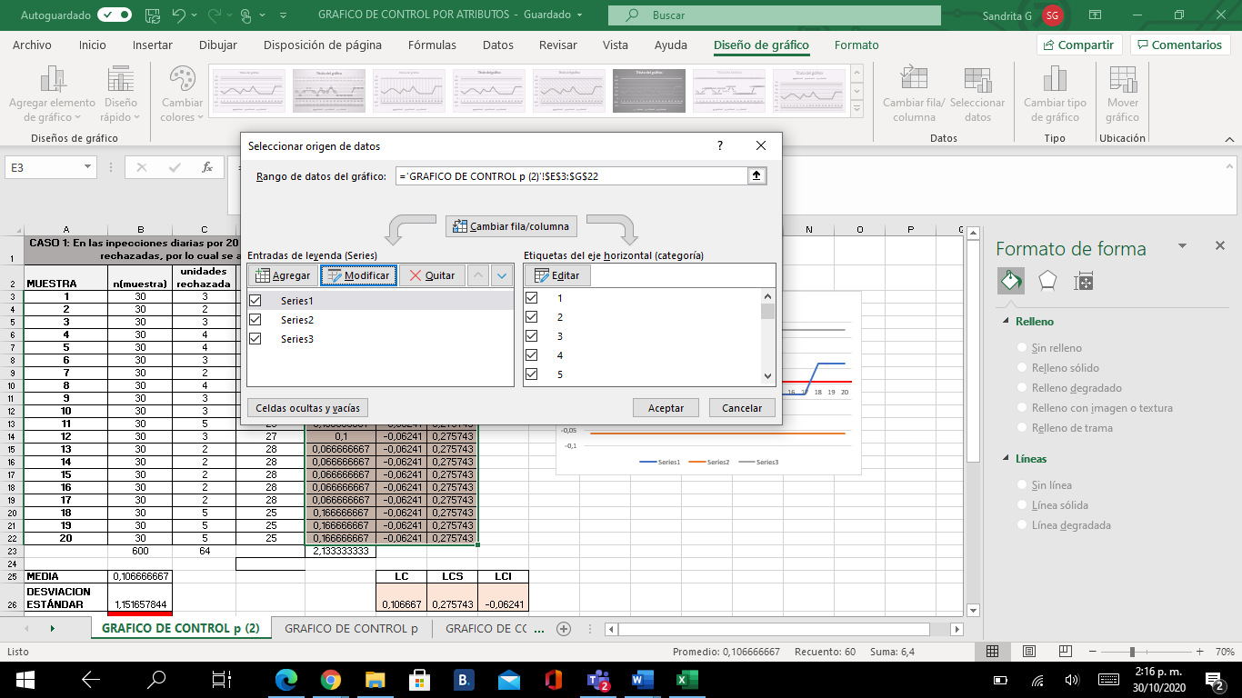

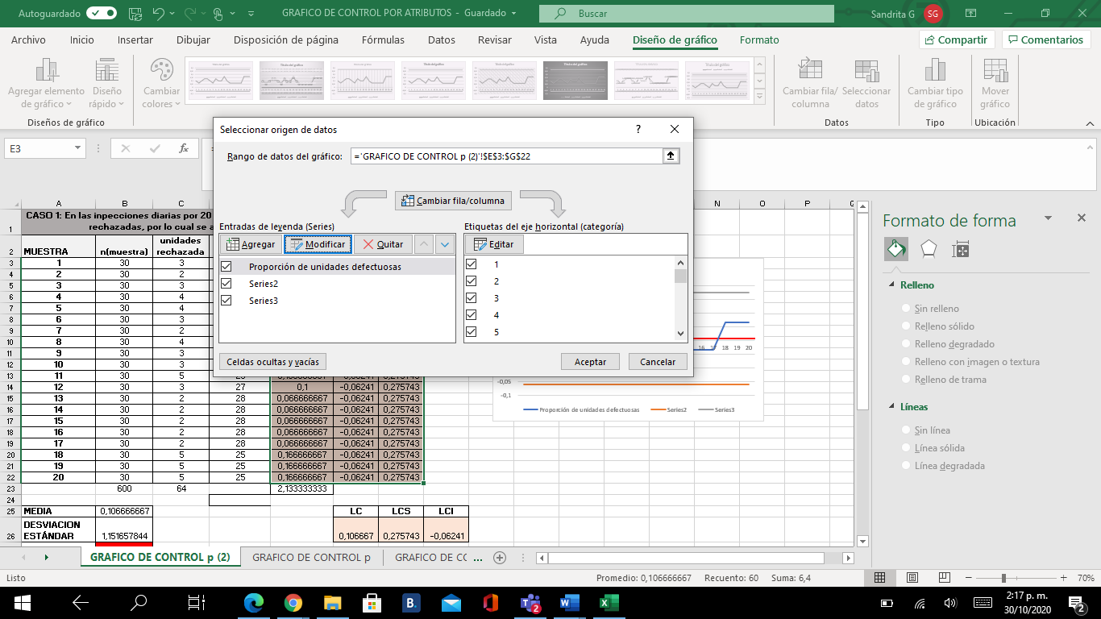

1. Se puede cambiar el diseño cambiando color y nombrando el título.

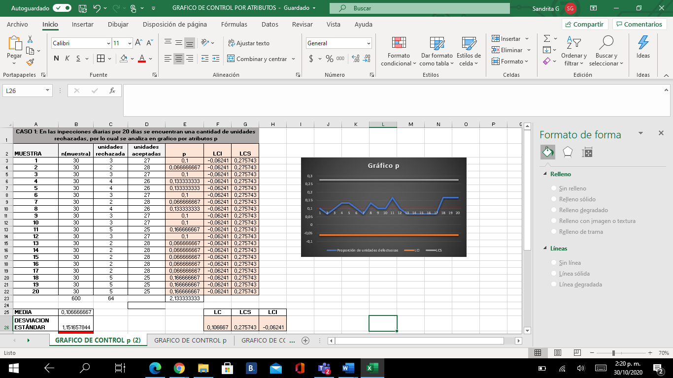

1. Calcular desviación estándar

1. Calcular Cp, conforme la fórmula

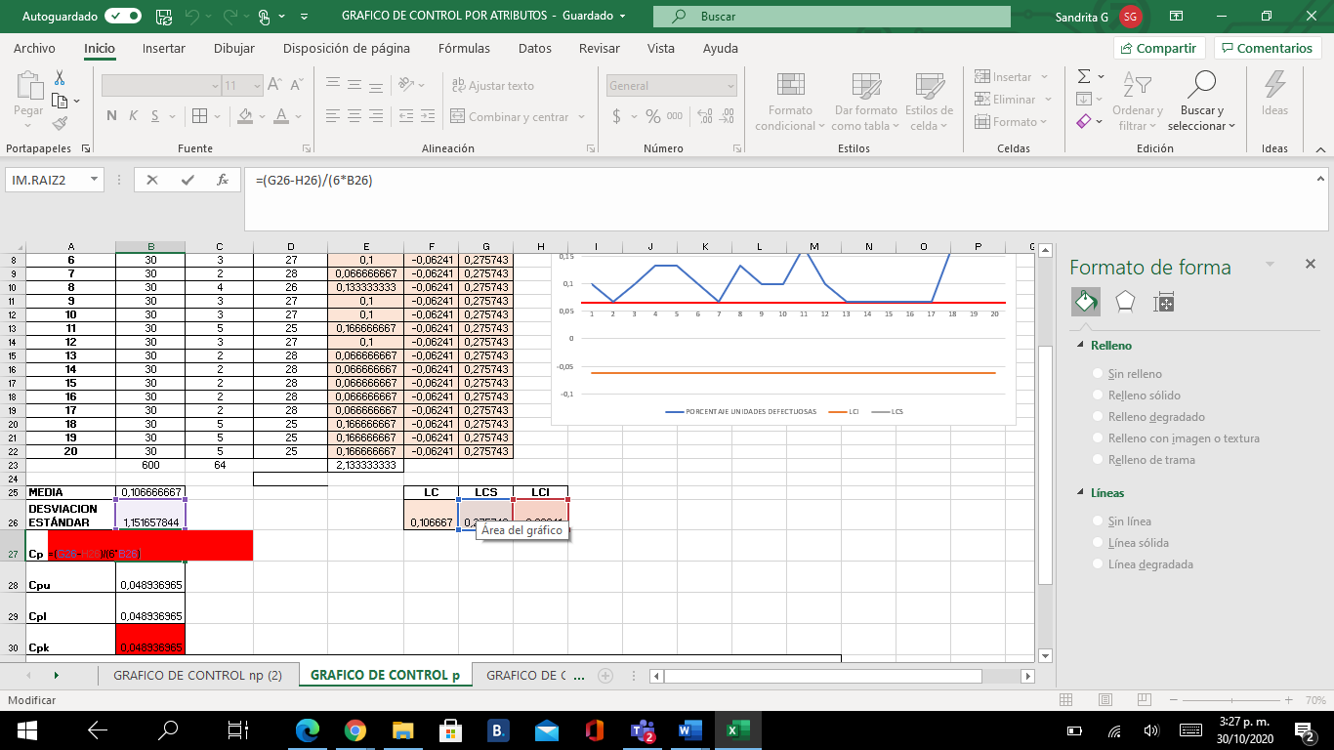

1. Calcular Cpu

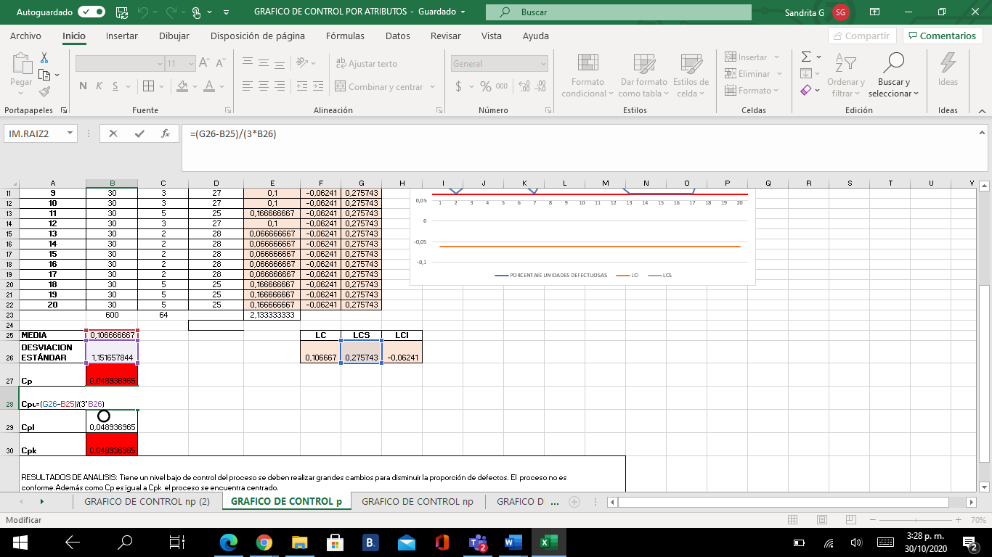

1. Calcular Cpl

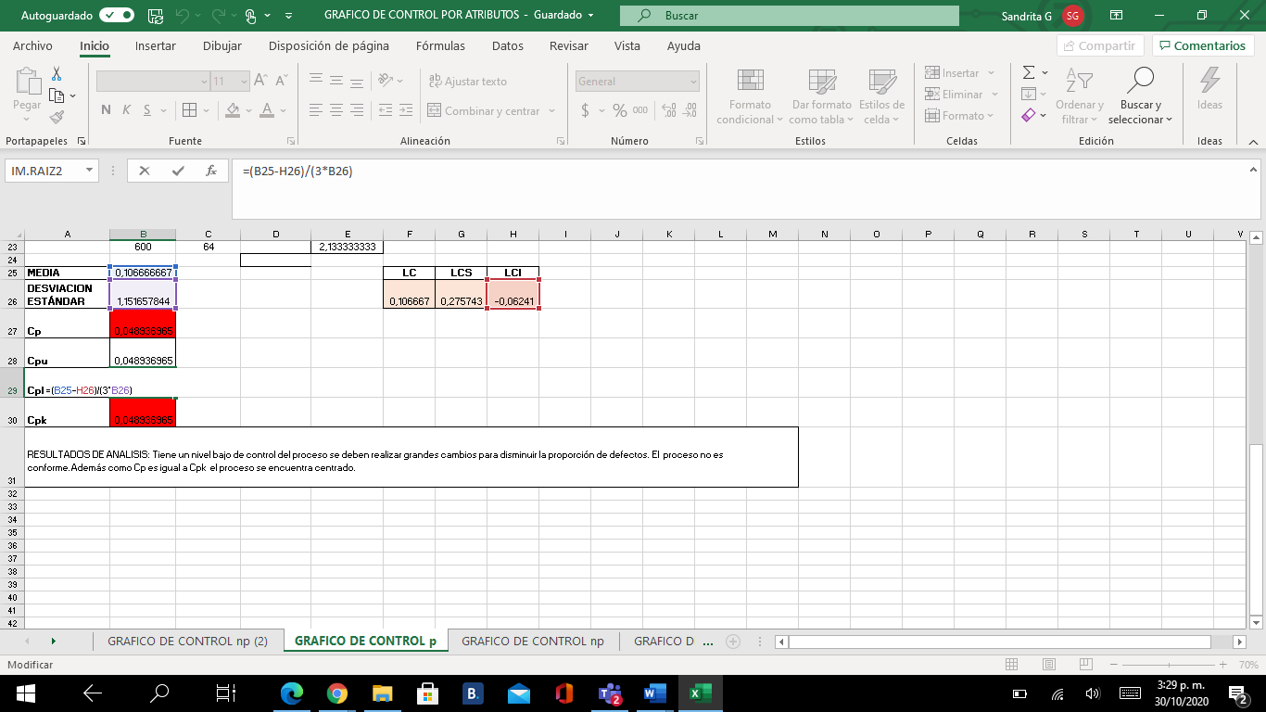

1. Calcular Cpk, se escoge el de menor valor entre Cpu y Cpl

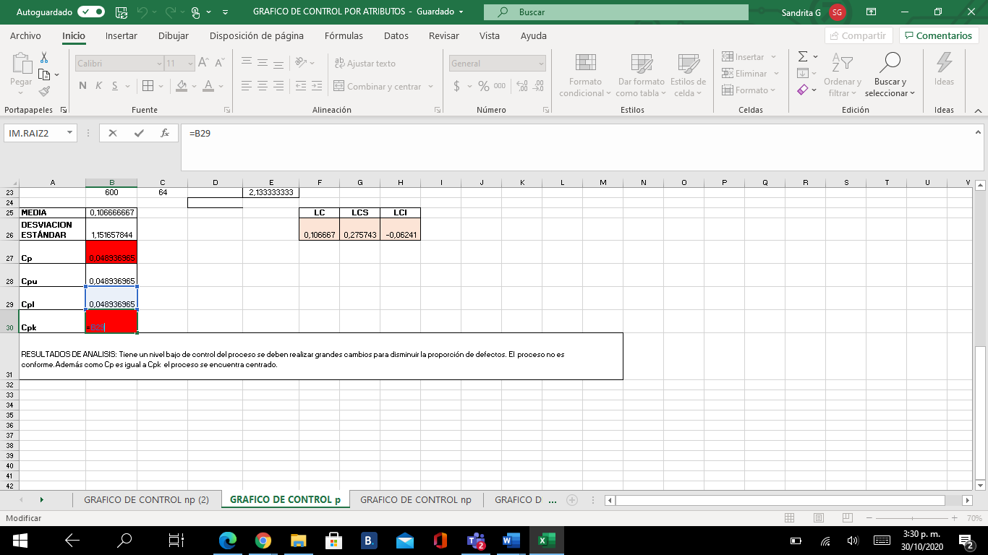

1. Analizar gráfico

Tiene un nivel bajo de control del proceso se deben realizar grandes cambios para disminuir la proporción de defectos. El proceso no es conforme. Además como Cp es igual a Cpk el proceso se encuentra centrado.

1. Definir acciones si el proceso se encuentra fuera de control.

|  |
| --- |
| Nota. Este caso se complementa con el Caso 1. Gráfico de control p que encuentra en el material complementario. |